УПРАВЛІННЯ З ПИТАНЬ ЦИВІЛЬНОГО ЗАХИСТУ
МИКОЛАЇВСЬКОЇ ОБЛАСНОЇ ДЕРЖАВНОЇ АДМІНІСТРАЦІЇ
Навчально-методичний центр ЦЗ та БЖД Миколаївської області
ПОВЕДІНКА:
якщо я знайшов підозрілий предмет

Міни та вибухонебезпечні предмети – загроза для вашого життя!
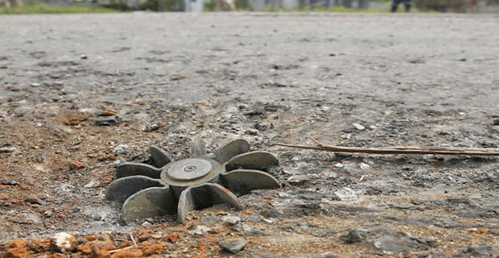

МОДЕЛЬ ПРАВИЛЬНОЇ ПОВЕДІНКИ:

 | Правило 1: НЕ ПАНІКУВАТИ
 | Правило 2: НЕ ЧІПАТИ. Зупинитися, та не рухаючись, ПЕРЕВІРИТИ, чи немає ще чогось підозрілого поруч, уважно роздивившись навкруги.
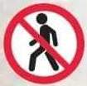 | Правило 3: НЕ ПІДХОДИТИ. Обережно відійти подалі від небезпеки, по можливості рухаючись тим шляхом, яким прийшов.
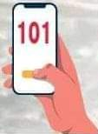 | Правило 4: У безпечному місці ЗАЛИШИТИ якусь ПОЗНАЧКУ (червону стрічку, хустину тощо) та ПОВІДОМИТИ службу порятунку за номером -101
Якщо ви опинились на мінному полі, потрібно не рухатись та не панікувати, голосно гукати і чекати допомогу.

